Celodenní výlet
Šáreckým údolím ze Džbánu na Suchdol
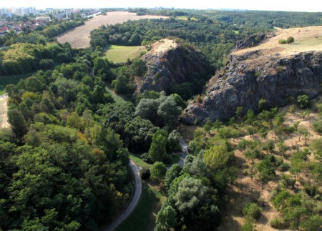

ve středu 18. listopadu 2020
Odjezd: od školky v 8:00 hodin
Příchod: do 15:00 hodin k MŠ.
S sebou do batůžku: pláštěnku, dopolední svačinku, oběd, odpolední svačinku a pití.
(Děti budou mít tento den jídlo v MŠ odhlášené)
Cena: 0,- Kč na dítě

